UNIVERSIDADE FEDERAL DE PERNAMBUCO

CENTRO DE INFORMÁTICA

MESTRADO PROFISSIONAL EM CIÊNCIA DA COMPUTAÇÃO



**PROJETO DE DESENVOLVIMENTO DE SOFTWARE: MESSENGER ON THE CLOUD (MOC)**

**Disciplina: Engenharia de Software**

Alunos:

ALAN DE OLIVEIRA SILVA

BRUCE FÁBIAN REIS ALBUQUERQUE

ERLAN FONSECA DE SOUZA

MARCOS ADRIEL SAMPAIO ROST

**Área de concentração:** Sistemas de Informação

Recife-PE

2015

## 5.5. Modelo de Banco de Dados

O banco de dados para persistência dos dados da aplicação MOC deve atender às seguintes regras:

* Deve armazenar os dados (identificador, nome, usuário, senha, status, e-mail, país e contatos) dos usuários cadastrados no serviço.
* Deve armazenar as informações dos grupos (nome, data de criação, usuários participantes) que serão criados pelos usuários.
* Deve armazenar as mensagens trocadas entre os grupos;

.A partir das regras apontadas foram elaborados o modelo conceitual e o modelo conceitual do banco de dados.

### 5.5.1. Modelo Conceitual

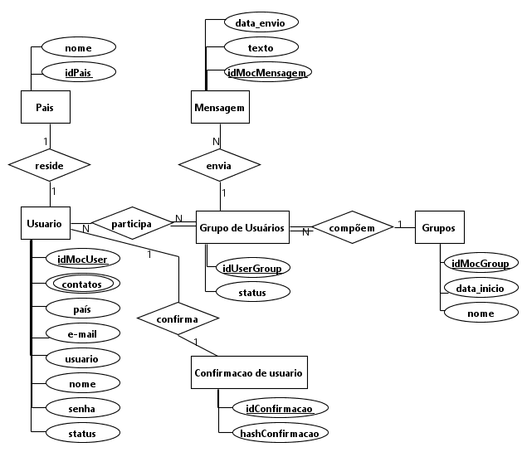

Figura 3 - Diagrama Entidade Relacionamento

### 5.5.2. Modelo Relacional

A partir do modelo conceitual apresentado acima, elaboramos o seguinte modelo relacional do banco de dados da aplicação MOC.

PAIS (idpais, nome);

USUARIO (idmocuser, email, usuario, nome, senha, status, idpais)

idpais REF PAIS (idpais);

CONFIRMA_USUARIO (idconfirmacao, hashconfirmacao, idmocuser)

idmocuser REF USUARIO (idmocuser);

GRUPOS (idmocgroup, data_inicio, nome);

GRUPO_USUARIOS(idusergroup, status, idmocuser, idmocgroup)

idmocuser REF USUARIO (idmocuser),

idmocgroup REF GRUPOS (idmocgroup);

MENSAGEM (idmocmensagem, texto, data_envio, idusergroup)

idusergroup REF GRUPO_USUARIOS (idusergroup);